***Санный спорт. История санного спорта.***

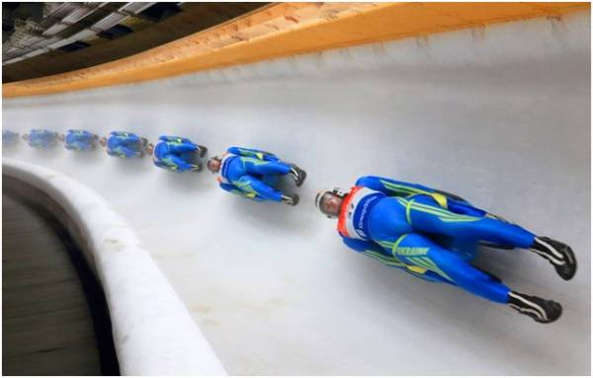

**Санный спорт.**

Санный спорт - это зимний вид спорта, в котором участники соревнуются в спуске на одноместных или двухместных санях по специальным трассам за минимальное время.

Спортсмены ложатся спиной на сани ногами вперед и спускаются с горы. Управление производится за счёт движения телом. То есть, перемещая вес тела, спортсмен может изменить направление движения саней.

**История санного спорта.**

По мнению историков, ездить на санях начали викинги за 800 лет до нашей эры. Сани викингов были оборудованы двумя полозьями и были похожи на современные сани.

Как вид спорта спуск на санях с горы зародился на территории Швейцарии. В Давосе в 1879 году построили первую санную трассу длиной в 4 километра, которая и стала местом для проведения состязаний по спуску на санях.

В 1883 году в Давосе прошли первые официальные международные соревнования саночников.

В 1913 году в Дрездене (Германия) была основана Международная федерация санного спорта (Internationale Schlittensportverband). Эта организация управляла спортом до 1935 года, когда она была включена в состав Международной федерации бобслея и тобоггана (FIBT).

В 1955 году в Осло (Норвегия) был проведён первый чемпионат мира по санному спорту.

В 1957 году основана Международная федерация санного спорта (Fеdеration Internationale de Luge de Course, FIL).

В 1964 году санный спорт был включен в программу Олимпийских играх в Инсбруке.

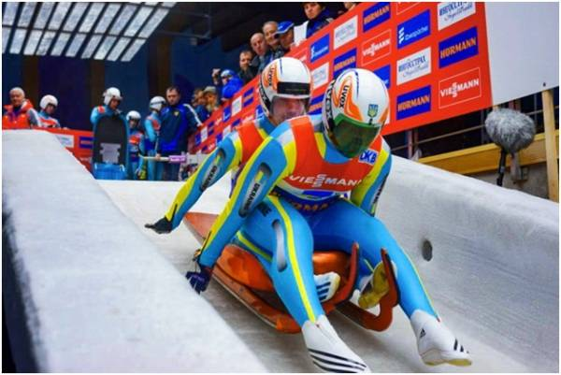

Развитие санного спорта в России.

На санках в России катались с давних времен, но в основном для забавы. Первые официальные соревнования по санному спорту в России были проведены в 1910 году на Воробьевых горах в Москве.

В 1969 году в России (СССР) была создана Федерация санного спорта.

В 1971 году в Братске был проведен первый Чемпионат СССР по санному спорту.

В 1972 году наши спортсмены саночники (команда саночников СССР) первый раз приняли участие в Олимпийских играх в Саппоро (в Японии).

В современном саночном спорте спортсмены России входят в число мировых лидеров в этом спорте.

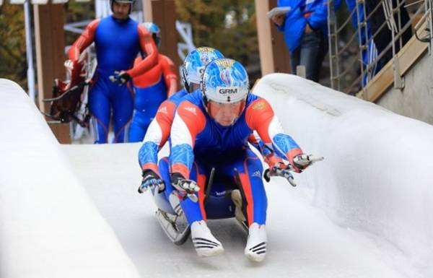

**Правила санного спорта.**

Правила санного спорта достаточно просты — побеждает спортсмен, прошедший трассу за наименьшее время. Участник должен стартовать в течение определенного времени после того, как трасса освободилась.

Спортсмен обязан финишировать вместе с санями, в противном случае он дисквалифицируется. Однако разрешается остановиться на трассе, снова сесть на сани и продолжить спуск.

Вес саней и их устройство регламентированы. Температура полозьев также должна находиться в определенном диапазоне, зависящем от температуры воздуха. Также существуют ограничения на вес спортсменов и их экипировку, включая комбинезоны, обувь, шлемы и перчатки.

Как и в других видах спорта, связанных со скоростным прохождением, предварительные соревнования определяют порядок старта, который может оказаться важным в случае ухудшения состояния трассы. Общее время спортсмена складывается из результатов двух и более заездов.

В санном спорте проводятся соревнования среди одиночек и пар. Формально женщины могут соревноваться в парах, но фактически почти все парные состязания проводятся среди мужчин. На крупных турнирах проводятся эстафеты, в которых команда состоит из женщины, мужчины и пары.

Соревнования по санному спорту проходят на двух типах трасс: саночные и для натурбана (разновидность санного спорта). На некоторых трассах лёд искусственно охлаждают.

*Примечание. Натурбан (нем. die Naturbahn «естественная трасса») - это дисциплина санного спорта, заключающаяся в спуске на скорость на санях по естественной трассе.*

*https://www.youtube.com/watch?v=-u2c_H7NjMk*

